Python中每个类型都由一个类型对象表示(_typeobject结构)，它记录了该类型的实例很多元信息，比如实例的空间大小，各种函数指针。事实上，这些函数指针就是实现多态的虚函数表，看这个多态实现的例子：
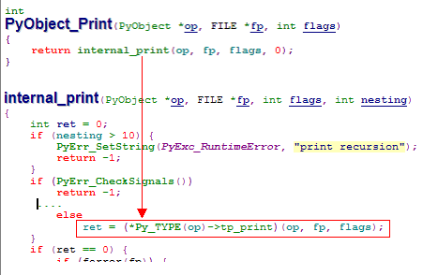
每个类型_typeobject都有如下的“虚函数指针”：
虚函数指针 | 意义
tp_alloc | 为实例对象分配内存
tp_dealloc | 析构，当实例对象的引用计数为0时，会调用它
tp_new | 为实例对象分配内存，当创建某个实例时会调用它，通常它会调用tp_alloc
tp_free | 释放实例对象的空间，通常tp_dealloc里会调用它
tp_init | 初始化实例对象
tp_print | 打印实例对象到某个“流”中，如果没有定义它，虚拟机会调用tp_str或tp_repr获得对象字符串形式，然后再输出到“流”中
tp_compare | 比较两个实例对象
tp_richcompare | 比较两个实例对象，比较时，如果tp_richcompare为NULL，再用tp_compare
tp_repr | 实例对象转换成PyStringObject
tp_str | 实例对象转换成PyStringObject  注：repr返回值是实例对象的字符串的代码形式；而str函数返回值是实例对象的字符串的友好形式。
tp_iter | 返回一个迭代器实例
tp_iternext | 返回下一个元素（通常在迭代器类型对象中存在）
tp_methods | 成员函数
tp_as_number | 数值操作(若不为NULL，则支持数值操作)
tp_as_sequence | 序列操作(若不为NULL，则支持序列操作)
tp_as_mapping | 映射操作(若不为NULL，则支持映射操作)
tp_call | 模拟函数调用操作

其他字段：
tp_bases | type的所有直接基类，存在一个元组中 ( __bases__属性）
tp_base | type的直接基类中的一个( __base__属性）
tp_subclasses | type的直接子类，存在一个list中(直接继承该类型的class对象，__subclasses__属性)
tp_mro | type的所有直接和间接基类，存在一个元组中，这是method 解析顺序。(__mro__属性)
tp_descr_get | descriptor的get转换，属性解析时被调用
tp_descr_set | descriptor的set转换，属性赋值时被调用
tp_dictoffset | m_dict在该对象中的偏移
tp_methods | 成员函数集合（会加入该类型对象的属性表中）
tp_members | member集合（会加入该类型对象的属性表中）
tp_getset | get，set函数集合（会加入该类型对象的属性表中）
tp_getattro | 属性解析主函数  （A.attribute）
tp_setattro | 属性赋值主函数  (A.attribute = value)

